Flachd.-Wasserfangk.- SX - Anthrazit ø80 halbrund ohne Zulauf 185x180x160 mm
GRÖMO

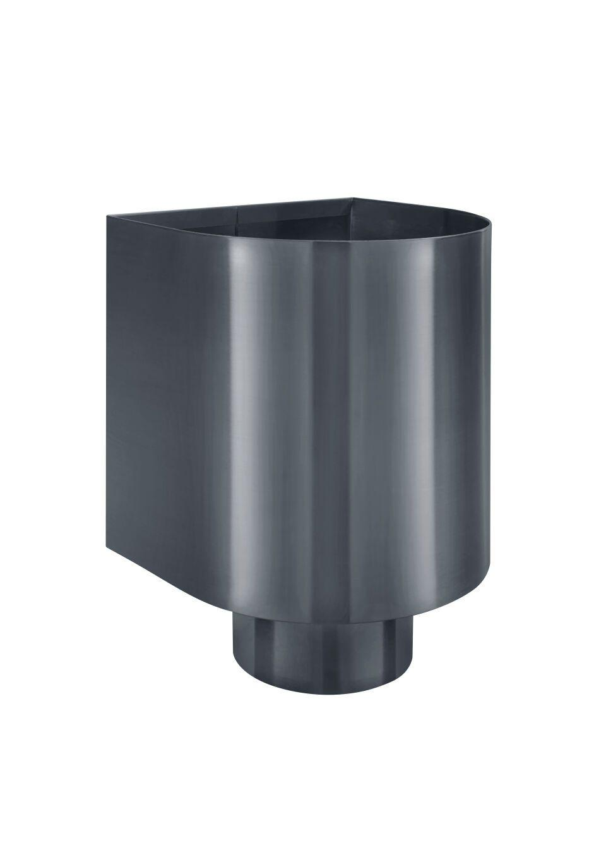Eigenschaften
GTIN:
4043706828819
HAN:
82881
Farbton
anthrazit
Oberfläche
beschichtet
Werkstoff
Aluminium
Breite (mm)
160,00
Höhe (mm)
185,00
Länge (mm)
180,00
Nennweite DN
80,00
Farbtonbezeichnung Hersteller
Anthrazit

